CAVALEIRO DA VIGÍLIA ETERNA
Classe de personagem • Crônicas de Asterath • v0.2 • Pré-alfa
“Não acorde os mortos. A menos que tenham jurado permanecer de vigília.”
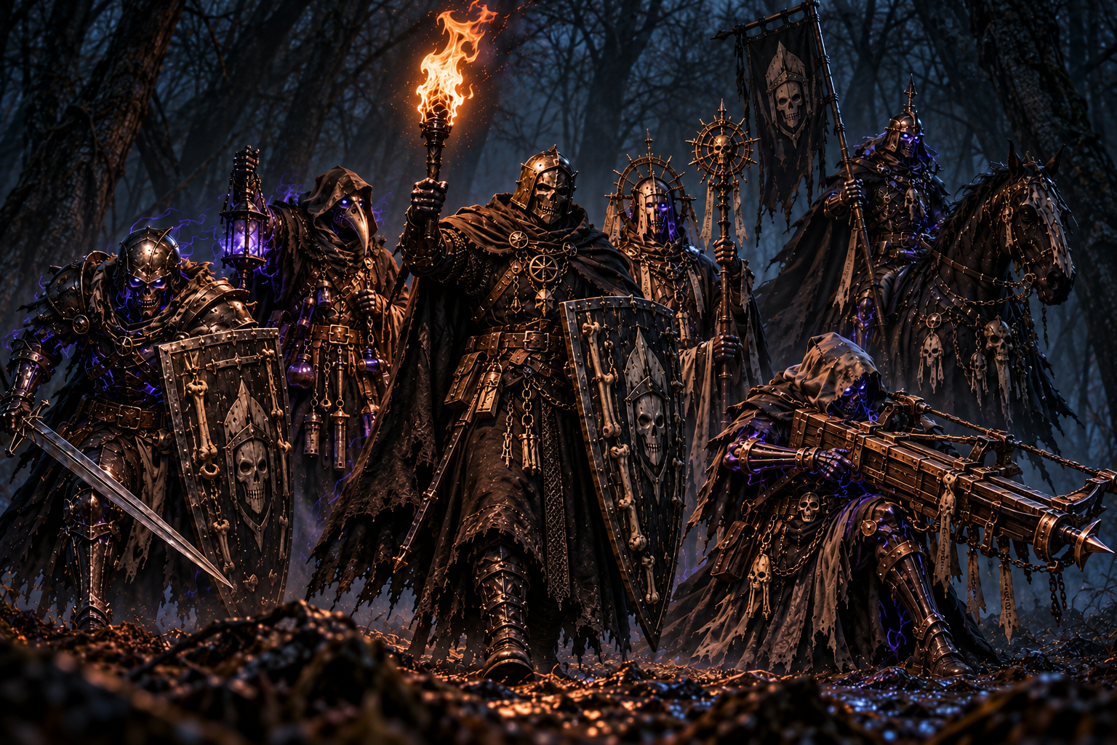
O Cavaleiro e os cinco Irmãos Juramentados. A energia índigo identifica a presença espiritual que anima seus receptáculos.
Função: especialista marcial e espiritual contra mortos-vivos, possessões, profanações e necromancia.

1. Identidade da classe
Os Cavaleiros da Vigília Eterna são o braço militante da tradição funerária de Tânor. Eles protegem os vivos dos mortos, mas também protegem os mortos dos vivos: investigam necromancia, possessões, túmulos violados, maldições funerárias, espíritos deteriorados e mortos-vivos presos a receptáculos que não deveriam ocupar.
A classe não é um paladino sombrio nem um necromante domesticado. Seu poder nasce de uma relação autorizada com os mortos e da disciplina de uma ordem que trata a morte como conclusão, descanso e fronteira legítima.
A Vigília não exige que os mortos sirvam. Ela lembra aqueles que, ainda em vida, juraram não abandonar o posto.

1.1 Irmãos Juramentados
Cada Cavaleiro mantém vínculo com cinco Irmãos Juramentados. Eles consentiram em vida em permanecer acessíveis à ordem após a morte. O juramento reconhecido por Tânor preserva identidade, memória e personalidade através dos séculos, evitando a deterioração normal de espíritos que vagam pelo mundo.
Convocação não é propriedade. Um Irmão pode recusar uso manifestamente ilegítimo do juramento. Cavaleiros corruptos podem tentar compelir ou escravizar seus próprios mortos, mas isso é abuso da Vigília, não sua doutrina.

1.2 Competência de Lore e papel
Elemento | Definição
Competência de Lore da classe | Espíritos e Limbo
Papel primário | Controle espacial, combate contra mortos-vivos e presença de companhia
Papel secundário | Suporte, exorcismo, mobilidade, contenção e manipulação de receptáculos
Atributo sobrenatural | CHA
Atributos pessoais | STR/DEX conforme estilo; CON aumenta robustez da companhia

1.3 Fantasia tática
- Conjurador da Vigília: mantém Irmãos disponíveis para Canalização, gera Reunido e constrói combinações.
- Comandante da Vigília: Encarnam Irmãos como peças físicas, ganhando presença de campo e economia de ações.
- No nível 20, Dividir Alma elimina a oposição entre esses dois estilos.

2. Motor da Vigília

2.1 Canalização e Reunido
Ao usar a habilidade assinatura de um Irmão disponível, o Cavaleiro o Canaliza e marca esse Irmão como Reunido (✓). Reunido é binário: não acumula múltiplas cargas do mesmo Irmão.
Reunido representa memória operacional do que o Cavaleiro já fez naquela urgência. Ele permanece até ser consumido ou até o fim da cena imediata; não pode ser estocado para conflitos futuros.
Um Irmão Encarnado normalmente não pode ser Canalizado. Reunido já obtido não desaparece apenas porque o Irmão Encarnou.

2.2 Encarnação
Encarnação
Tipo | Ação Principal
Custo | —
Alcance | 15 PM
Teste | —
Dano/Cura | —
Duração | Até Desencarnar ou a manifestação atingir 0 PV
Efeito. Escolha um Irmão disponível e um receptáculo compatível. O Irmão manifesta um corpo a partir de restos, cadáver, tumba, armadura funerária, efígie, relíquia ou outro vaso adequado no alcance. Sua Regalia e armamento surgem com ele e desaparecem ao fim da manifestação.
Limitações. O mesmo Irmão não pode normalmente ser Canalizado enquanto Encarnado. O Cavaleiro pode carregar até 2 conjuntos preparados de restos/receptáculos como carga adicional de montaria. Dúvidas de compatibilidade podem ser avaliadas por Investigação ou Gnose.
Desencarnar
Tipo | Ação Menor
Custo | —
Alcance | 15 PM
Teste | —
Dano/Cura | —
Duração | Instantânea
Efeito. Encerre voluntariamente a manifestação de um Irmão. O espírito retorna ao vínculo da Vigília e volta a ficar disponível para Canalização.
Limitações. Algumas técnicas consomem um Irmão Encarnado como custo; nesse caso, a Desencarnação é automática e faz parte do custo.

2.3 Ordem
Irmãos Encarnados possuem ficha, PM e ações próprias, mas não recebem um turno completo independente. O Cavaleiro cria a oportunidade para que ajam por meio de Ordens.
Custo do Cavaleiro | Resultado
Ação Menor | Escolha 1 Irmão Encarnado. Ele pode gastar seus PM e realizar 1 ação disponível em sua ficha.
Ação Principal | Como acima; normalmente permite ordenar outro Irmão no mesmo turno.
Reação/AoO | Independem de Ordem quando a ficha do Irmão explicitamente os concede.
O mesmo Irmão recebe no máximo uma Ordem por turno, salvo regra específica. Sem Ordem, ele não se desloca voluntariamente nem executa ações, ainda que permaneça ocupando espaço e ameaçando normalmente quando aplicável.

3. Chassi dos Irmãos Juramentados

3.1 Valor de Manifestação
Os cinco Irmãos usam Valor de Manifestação (VM) para seus atributos. Forte = VM + 2; Médio = VM; Fraco = VM − 2, mínimo 5. Atributos não declarados como Forte ou Fraco são Médios.
Níveis | VM | Forte | Médio | Fraco
1–5 | 5 | 7 | 5 | 5
6–10 | 7 | 9 | 7 | 5
11–15 | 9 | 11 | 9 | 7
16–20 | 11 | 13 | 11 | 9

3.2 Pontos de Vida, Defesa e Resistência Mágica
PV do Irmão = Base do Irmão + CON do Cavaleiro + nível do Cavaleiro.
Resistência Mágica dos Irmãos = metade da RM atual do Cavaleiro, arredondada para baixo.
Irmão | Base de PV | Defesa Natural N1–5 | N6–10 | N11–15 | N16–20
Escudeiro | 40 | 10 | 12 | 14 | 16
Apotecário | 20 | 5 | 6 | 7 | 8
Capelão | 20 | 6 | 8 | 9 | 10
Cavalaria | 30 | 8 | 10 | 12 | 14
Cravador | 10 | 4 | 5 | 6 | 7

3.3 Natureza e dano localizado
- Irmãos não respiram, comem ou dormem e não sofrem doenças nem venenos biológicos comuns.
- Podem ser empurrados, agarrados, derrubados, queimados, congelados e afetados por fenômenos fisicamente aplicáveis.
- Efeitos espirituais, banimento, exorcismo e necromancia podem interagir com eles.
- Ao atingir 0 PV, a manifestação se desfaz. O Irmão não entra em Quase-Morte.
- Uma perna Deficiente reduz 2 PM; duas pernas Deficientes deixam PM 0, salvo exceção da Cavalaria montada.
- A perda de braços desliga funções que exijam essas mãos. A perda da cabeça não encerra a Encarnação, mas pode desligar capacidades específicas.
A Regalia é parte sobrenatural da manifestação. Ela não possui Integridade própria nem pode ser saqueada. Munições manifestadas também não são recursos mundanos recuperáveis.

4. Os cinco Irmãos Juramentados

4.1 Escudeiro
O Escudeiro é a parede da companhia: larga silhueta, escudo pesado e disciplina de interposição. STR Forte; LOR Fraco; demais atributos Médios. PM 5. Armamento: espada de uma mão e Escudo Juramentado integrado à manifestação.
O Escudo Juramentado já está refletido na Defesa Natural do Escudeiro e não adiciona a Defesa normal de um escudo mundano. Braço do escudo perdido: perde Interposição. Braço da arma perdido: perde ataques armados.
Defesa da Vigília
Tipo | Reação
Custo | Canaliza Escudeiro
Alcance | Pessoal
Teste | —
Dano/Cura | —
Duração | Uma resolução de dano
Efeito. Quando o Cavaleiro é atingido, antes de aplicar o dano, role 1d6. Some o resultado à Defesa contra dano físico/elemental que use Defesa ou à RM contra Dano Mágico para essa resolução. O Escudeiro fica Reunido.
Limitações. Requer o Escudeiro disponível para Canalização.
Interposição
Tipo | Reação do Escudeiro Encarnado
Custo | —
Alcance | 3 PM
Teste | —
Dano/Cura | —
Duração | Instantânea
Efeito. Quando o Cavaleiro ou um aliado a até 3 PM é escolhido como alvo de um ataque, antes da resolução o Escudeiro pode mover-se imediatamente até 3 PM sem gastar seus próprios PM, ocupar uma posição válida de interposição e tornar-se o novo alvo. O ataque permanece declarado e é resolvido contra o Escudeiro.
Limitações. Requer braço do escudo funcional e trajetória fisicamente plausível. Esse deslocamento especial não provoca Ataque de Oportunidade.

4.2 Apotecário
O Apotecário cuida do corpo. LOR Forte; STR Fraco; demais atributos Médios. PM 5. Armamento: adaga. Ao contrário do Capelão, sua especialidade é fisiológica e material, não espiritual.
Tratamento do Apotecário
Tipo | Ação Principal
Custo | Canaliza Apotecário
Alcance | Toque
Teste | Conforme opção
Dano/Cura | 1d20 PV na opção Curar
Duração | Instantânea
Efeito. Escolha uma opção: Curar, fazendo o alvo recuperar 1d20 PV; Tratar Trauma, melhorando em 1 estágio o estado físico de uma região corporal apropriada sem recuperar PV; ou Administrar Antídoto, fazendo o alvo testar CON contra a CD do veneno/toxina (CD 12 se o efeito não trouxer uma). Sucesso remove o efeito. O Apotecário fica Reunido.
Limitações. Trata apenas efeitos biologicamente/quimicamente tratáveis, salvo regra específica. Tratar Trauma e Administrar Antídoto requerem dois braços funcionais. Quando Encarnado e ordenado, o Apotecário pode executar os mesmos procedimentos sem gerar Reunido.

4.3 Capelão
O Capelão cuida do espírito. LOR Forte; demais atributos Médios. PM 5. Armamento: Maça Litúrgica, mecanicamente um Cetro (12 Impacto, STR 6, Manejo 0, alcance 2 PM, 1 mão). Perder a cabeça impede Liturgias, Exorcizar e Banir.
Liturgia do Capelão
Tipo | Ação Menor
Custo | Canaliza Capelão
Alcance | Pessoal
Teste | —
Dano/Cura | —
Duração | Até ser substituída, o Capelão ser consumido ou o fim da urgência
Efeito. Escolha uma Liturgia. Resistência: Vantagem em resistências contra venenos, toxinas e efeitos físicos debilitantes. Coragem: Vantagem contra medo, controle mental, compulsão e interferência espiritual. Poder: ataques básicos do Cavaleiro causam +[bônus de LOR]d4 de Dano Mágico. Apenas uma Liturgia pode permanecer ativa. O Capelão fica Reunido.
Limitações. Quando Encarnado e ordenado, o Capelão pode entoar ou trocar sua própria Liturgia sem Canalizar e sem gerar Reunido.
Exorcizar
Tipo | Ação Principal
Custo | —
Alcance | Toque
Teste | 2d10 + LOR do Capelão vs 2d10 + CHA da entidade
Dano/Cura | —
Duração | Instantânea
Efeito. Em sucesso, expulse uma entidade que ocupe ou possua corpo, objeto, receptáculo ou manifestação anexada. Exorcizar quebra a ocupação; não determina automaticamente o destino metafísico final da entidade.
Limitações. Requer cabeça funcional e capacidade de realizar o rito. Âncoras, pactos, artefatos e ritos podem conceder modificadores ou tornar a expulsão impossível até serem rompidos.
Banir
Tipo | Ação Principal
Custo | 10 PM
Alcance | Conforme alvo no alcance de rito
Teste | 2d10 + LOR do Capelão vs 2d10 + CHA do alvo
Dano/Cura | 20 + [bônus de LOR]d4 Mágico
Duração | Instantânea
Efeito. Contra espírito ou entidade extracorpórea, sucesso expulsa a presença da cena ou força sua saída da manifestação atual. Contra morto-vivo corpóreo, sucesso causa o dano indicado.
Limitações. Não adjudica automaticamente o destino final de um espírito. Requer cabeça funcional; âncoras superiores permanecem relevantes.

4.4 Cavalaria
A Cavalaria é choque e perseguição. STR Forte; LOR Fraco; demais atributos Médios. PM 5 a pé, 8 montada. Armamento: lança (11 Perfuração, STR 6, Manejo 0, alcance 4 PM, Arremessável) e espada secundária.
Montaria da Vigília
Tipo | Ação Menor
Custo | Canaliza Cavalaria
Alcance | Pessoal
Teste | —
Dano/Cura | —
Duração | Enquanto mantida
Efeito. Manifeste uma Montaria Espectral sob o Cavaleiro. Enquanto montado, receba +3 PM. A Cavalaria fica Reunida.
Limitações. A Montaria Canalizada não possui ficha, ações ou ataques próprios.
Ataque Fulminante
Tipo | Ação Principal
Custo | —
Alcance | Ataque corpo a corpo
Teste | Ataque normal
Dano/Cura | Dano normal da arma
Duração | Instantânea
Efeito. Após mover pelo menos 3 PM numa linha de investida plausível, realize um ataque corpo a corpo. Em acerto, além do dano normal, empurre o alvo: até Médio 3 PM; Grande 2 PM; Enorme 1 PM; Monstruoso ou maior não é deslocado por padrão.
Limitações. Deslocamento forçado não provoca Ataque de Oportunidade.

Montaria Espectral Encarnada
Quando a Cavalaria está Encarnada, sua montaria está vinculada à manifestação do Irmão. Ela não possui PV ou anatomia próprios; usa a mesma Defesa Natural da Cavalaria e uma trilha de Rupturas. Dano Pesado à montaria causa 1 Ruptura; com 2 Rupturas ela dissipa. Dano Leve/Moderado não causa Ruptura. Uma Ordem pode ser usada para remanifestá-la em vez de atacar ou realizar outra ação. Pernas deficientes não reduzem o PM enquanto montado.

4.5 Cravador
O Cravador é o especialista de projeção, fixação e execução. DEX Forte; STR Fraco; demais atributos Médios. PM 5. Não possui AoO com sua arma principal nem reação própria.
Arbalesta Funerária: mecanicamente Besta Pesada — 20 Perfuração fixo, Precisão +3, alcance 15 PM, Recarga 3, sem Perícia. Requer dois braços. A munição manifesta-se com o Irmão e não é rastreada ou saqueável.
Cravo da Vigília
Tipo | Ação Principal
Custo | Canaliza Cravador
Alcance | 15 PM
Teste | Ataque à distância
Dano/Cura | 10 + [bônus de CHA]d4 Perfuração
Duração | Cravado até o início do próximo turno do Cavaleiro
Efeito. Em acerto que cause pelo menos 1 Dano Relativo, o alvo fica Cravado e sofre −2 PM até o início do próximo turno do Cavaleiro. O Cravador fica Reunido.
Limitações. Cravado é um efeito específico desta habilidade, não um Estado universal. A técnica Canalizada não usa a Recarga da Arbalesta Encarnada.

5. Técnicas de combinação
Combinações consomem Irmãos Reunidos para transformar o histórico de ações do Cavaleiro em novos efeitos. Elas não representam todas as combinações matematicamente possíveis: só existem quando o resultado possui identidade própria.
Cravo das Chagas
Tipo | Modificador de Cravo da Vigília
Custo | Requer Apotecário + Cravador Reunidos; consome Apotecário
Alcance | Como Cravo da Vigília
Teste | Como Cravo da Vigília
Dano/Cura | Como Cravo da Vigília
Duração | Instantânea
Efeito. Resolva Cravo da Vigília normalmente. Se ao menos 1 Dano Relativo atravessar a proteção, a região corporal atingida piora seu estado físico em 1 estágio, independentemente da severidade ordinária necessária para isso.
Limitações. Não deteriora armadura ou Integridade além da resolução normal.
Mãos dos Mortos
Tipo | Ação Menor
Custo | Requer Capelão + Cravador Reunidos; consome um dos dois, à escolha
Alcance | 15 PM
Teste | STR ou Atletismo vs CD 13
Dano/Cura | —
Duração | Até o início do próximo turno do Cavaleiro
Efeito. Na primeira vez que o alvo tentar mover-se voluntariamente durante a duração, faz o teste. Sucesso: move normalmente. Falha: o movimento é interrompido e ele perde todo PM restante naquele turno.
Limitações. No máximo um teste por turno por instância. Movimento forçado não ativa o efeito.
Arrebatamento Espectral
Tipo | Ação Principal
Custo | Requer Capelão + Cavalaria Reunidos; consome Cavalaria
Alcance | 12 PM
Teste | STR ou Atletismo vs CD 13
Dano/Cura | —
Duração | Instantânea
Efeito. Em falha, uma cavalaria espectral arrasta o alvo em direção ao Cavaleiro: até Médio, 5 PM; Grande, 3 PM; Monstruoso ou maior não é deslocado por padrão.
Limitações. O deslocamento é forçado e não provoca Ataque de Oportunidade.
Caixão de Cravos
Tipo | Ação Principal
Custo | Requer Escudeiro + Cravador Reunidos; consome Escudeiro
Alcance | 15 PM; área de 3 PM
Teste | DEX ou Acrobacia vs CD 13
Dano/Cura | 15 + [bônus de CHA]d4 Perfuração
Duração | Até o início do próximo turno do Cavaleiro
Efeito. Crie uma zona de cravos funerários. Uma criatura apanhada pelo efeito testa para escapar da formação. Em falha, sofre o dano indicado e fica Presa conforme o Estado universal. O procedimento de fuga usa a regra universal de Preso e repete a resistência do efeito.
Limitações. Movimento forçado segue as regras gerais. Esta redação mantém o efeito deliberadamente simples; a frequência exata do teste na área permanece ponto de playtest.
Consagração Necrótica
Tipo | Ação Principal
Custo | Requer Apotecário + Capelão + Cravador Reunidos; consome os três
Alcance | 15 PM; área de 3 PM
Teste | —
Dano/Cura | —
Duração | 2 turnos
Efeito. Escolha um ponto no alcance. Toda criatura viva que iniciar o próprio turno dentro da área recebe 1 Definhar. Cada criatura recebe no máximo 1 Definhar por turno desta habilidade. Aplicações renovam pilhas de Definhar já existentes.
Limitações. Criaturas sem vitalidade compatível não são afetadas.
Maldição da Permeabilidade
Tipo | Ação Menor
Custo | Requer Cravador + Capelão + Apotecário Reunidos; consome os três
Alcance | 15 PM
Teste | —
Dano/Cura | —
Duração | Até o próximo ataque físico bem-sucedido contra o alvo
Efeito. Reduza a Defesa do alvo em [bônus de CHA]d4 para o próximo ataque físico que o acerte. Erros não consomem a maldição.
Limitações. A redução não causa dano adicional à Integridade nem deterioração estrutural de armadura.
Drenar Essência
Tipo | Ação Menor
Custo | Requer quaisquer 3 Irmãos Reunidos; consome os três escolhidos
Alcance | Pessoal
Teste | —
Dano/Cura | +[bônus de CHA]d4 do mesmo tipo do ataque
Duração | 3 turnos
Efeito. Ataques do Cavaleiro e ataques de Irmãos Encarnados executados por Ordem causam o dano adicional. O Cavaleiro recupera PV igual ao dano adicional efetivamente causado pela habilidade.
Limitações. Ataques de Oportunidade não ativam Drenar Essência. Efeitos periódicos, Banir, Consagração, Caixão e outros efeitos que não sejam ataques não ativam a cura.

6. Técnicas pessoais e avançadas

6.1 Definhar
Cada aplicação de Definhar reduz CON em 1 até o início do próximo turno do Cavaleiro. Uma nova aplicação antes da expiração acrescenta outro −1 CON e renova a duração de toda a pilha. Se não for renovada, toda a pilha desaparece de uma vez. As consequências da alteração de CON são resolvidas pelas regras universais, incluindo o cálculo de PV Máximos.
Toque Vil
Tipo | Após acertar um ataque corpo a corpo
Custo | Requer ao menos 1 Irmão Reunido; consome 1 à escolha
Alcance | Alvo atingido
Teste | —
Dano/Cura | —
Duração | Até o início do próximo turno do Cavaleiro
Efeito. Aplique 1 Definhar ao alvo atingido.
Limitações. O custo só é pago depois do acerto.
Perturbação Espiritual
Tipo | Ação Principal
Custo | Requer ao menos 1 Irmão Reunido; consome 1 à escolha
Alcance | 10 PM
Teste | CHA vs CD 13
Dano/Cura | —
Duração | Até o início do próximo turno do Cavaleiro
Efeito. Envie momentaneamente a presença de um Irmão para perturbar a coordenação de uma criatura viva. Em falha, o alvo sofre −2 PM, não pode realizar Reações e tem Desvantagem na primeira ação que exija coordenação corporal precisa durante a duração.
Limitações. Ataques, disparos, manipulação delicada e magia gestual são exemplos de ações corporais precisas. A definição de Perícia defensiva adicional permanece aberta ao playtest.
Disputa pelo Receptáculo
Tipo | Ação Principal
Custo | Requer 1 Irmão Reunido; consome esse Irmão
Alcance | 10 PM
Teste | 2d10 + CHA do Cavaleiro vs 2d10 + CHA do ocupante
Dano/Cura | —
Duração | Instantânea
Efeito. Escolha um morto-vivo cuja existência dependa de uma alma ou entidade ocupando um receptáculo morto compatível e que esteja com 50% ou menos dos PV máximos. Em sucesso, expulse o ocupante e faça o Irmão consumido Encarnar imediatamente no receptáculo, sem custo adicional de ação.
Limitações. Âncoras superiores, artefatos, pactos ou ritos que impeçam a expulsão precisam ser rompidos antes. Falha consome o Reunido sem tomar o corpo.

7. Domínio de companhia
Marcha dos Mortos
Tipo | Ação Menor
Custo | —
Alcance | Todos os Irmãos Encarnados
Teste | —
Dano/Cura | —
Duração | Até o fim do turno
Efeito. Todos os Irmãos Encarnados podem gastar seus PM normalmente neste turno, mesmo sem receber Ordem.
Limitações. Não concede ações, ataques ou Ordens gratuitas.
Encarnação Simultânea II (N11): o Cavaleiro pode manter até 2 Irmãos Encarnados simultaneamente.
Encarnação Simultânea III (N15): o limite sobe para 3 Irmãos.
Recolher Vigília
Tipo | Ação Menor
Custo | —
Alcance | 15 PM
Teste | —
Dano/Cura | —
Duração | Instantânea
Efeito. Desencarne simultaneamente qualquer quantidade de Irmãos Encarnados escolhidos.
Limitações. Não é necessário recolher todos.

8. Técnicas de ápice
Ceifador
Tipo | Ação Heróica
Custo | Requer os cinco Irmãos Reunidos; consome os cinco; 1 vez por Descanso Longo
Alcance | Manifesta a até 2 PM; Aura 7 PM
Teste | —
Dano/Cura | 50 + [bônus de CHA]d4 Mágico por Marca da Ceifa
Duração | Até o início do próximo turno do Cavaleiro, renovável
Efeito. Manifeste o Ceifador em um ponto livre. Ele não é criatura: não possui PV, Defesa, ações ou Reações e não pode ser alvejado normalmente. No início de cada turno do Cavaleiro, cada inimigo dentro da Aura recebe 1 Marca da Ceifa. Se qualquer criatura morrer na cena antes do próximo turno do Cavaleiro, a duração é renovada. Marcas permanecem em quem deixa a Aura, mas não detonam enquanto o portador estiver fora dela.
Limitações. No turno em que surge, o Ceifador não se move. Nos turnos seguintes, Conduzir o Ceifador é Ação Menor do Cavaleiro e permite mover o Ceifador até 5 PM. Mortes múltiplas não acumulam rodadas futuras. Mortes da própria detonação não renovam o efeito.
Ceifar
Tipo | Ação Livre
Custo | —
Alcance | Aura do Ceifador
Teste | —
Dano/Cura | Detona as Marcas da Ceifa
Duração | Instantânea
Efeito. Uma vez durante o próprio turno, o Cavaleiro pode encerrar voluntariamente a manifestação. Apenas criaturas atualmente dentro da Aura detonam suas Marcas, sofrendo o dano do Ceifador por Marca. Depois, todas as Marcas desaparecem.
Limitações. A detonação voluntária só pode ocorrer no turno do Cavaleiro.
Adiamento da Vigília Eterna
Tipo | Cheat Death
Custo | 1 vez por Descanso Longo
Alcance | Pessoal; Aura 7 PM
Teste | —
Dano/Cura | 50 + [bônus de CHA]d4 Mágico por Marca da Vigília
Duração | Especial
Efeito. Quando o Cheat Death do Cavaleiro é acionado, ele retorna a 1 PV, entra em Quase-Morte e recebe imediatamente o Turno de Sobrevida universal. Ao mesmo tempo, uma Aura de Vigília de 7 PM passa a acompanhá-lo. No início de cada turno do Cavaleiro, cada inimigo dentro da Aura recebe 1 Marca da Vigília. Enquanto o Adiamento estiver ativo, o Cavaleiro permanece Quase-Morto e não pode morrer nem cair abaixo de 1 PV.
Limitações. Ao fim de cada turno do Cavaleiro, se ao menos uma criatura tiver morrido desde o início do turno anterior dele, Quase-Morte e a Vigília são renovadas até o fim do próximo turno. Se ninguém morreu, o efeito termina. Nesse momento, apenas criaturas dentro da Aura detonam suas Marcas. Mortes da detonação não renovam o efeito. Não pode ser detonado voluntariamente.

8.1 Dividir Alma — Nível 20
Dividir Alma é a conclusão da tese mecânica da classe. O Cavaleiro deixa de precisar escolher entre presença física e presença espiritual.
- Um Irmão pode permanecer Encarnado e ainda ser Canalizado.
- Canalizar um Irmão Encarnado pode torná-lo Reunido normalmente.
- Consumir esse Reunido não Desencarna automaticamente o Irmão.
- Enquanto um Irmão estiver Encarnado, o Cavaleiro pode determinar alcance e origem das habilidades que Canalizam aquele Irmão a partir de si mesmo ou da posição do Irmão.
- Ainda existe apenas um estado Reunido por Irmão; Dividir Alma não duplica recursos.
No vigésimo nível, os Irmãos deixam de ser apenas aliados. Tornam-se extensões espaciais da alma do Cavaleiro.

9. Progressão por nível
Nível | Ganho
1 | Canalização, Reunido, Encarnação, Ordem, Escudeiro
2 | Apotecário
3 | Capelão
4 | Cavalaria
5 | Cravador
6 | Toque Vil
7 | Mãos dos Mortos
8 | Cravo das Chagas
9 | Arrebatamento Espectral
10 | Marcha dos Mortos + Perturbação Espiritual
11 | Encarnação Simultânea II
12 | Disputa pelo Receptáculo
13 | Caixão de Cravos
14 | Adiamento da Vigília Eterna
15 | Encarnação Simultânea III + Recolher Vigília
16 | Consagração Necrótica
17 | Maldição da Permeabilidade
18 | Drenar Essência
19 | Ceifador
20 | Dividir Alma

9.1 Curva de aprendizagem
N1–5 — Vocabulário: o jogador aprende quem são os cinco Irmãos e quando cada um é útil.
N6–10 — Combinação: Reunido deixa de ser apenas registro e passa a ser matéria-prima para técnicas compostas.
N11–15 — Companhia: o Cavaleiro sustenta múltiplos corpos, administra posição, Ordem e disponibilidade de Canalização.
N16–20 — Transgressão: técnicas de três Irmãos, execução espiritual, manifestação do Ceifador e, finalmente, Dividir Alma.

10. Equipamento inicial
O Cavaleiro deve parecer um combatente funcional antes de parecer um relicário ambulante. Os kits de N1 usam Gibão como proteção-base, preservando espaço para progressão defensiva.
Kit | Equipamento | Leitura
Vigilante de Estrada | Espada, escudo, Gibão, montaria comum, relicários | Equilibrado; patrulha e escolta.
Caçador de Profanadores | Lança, espada secundária, Gibão, montaria comum | Móvel e ofensivo; perseguição.
Guardião de Sepulcros | Cetro, escudo, Gibão, relicário funerário elaborado | Defensivo e ritual; guarda de locais sagrados.
A montaria comum segue as regras universais e não substitui a Montaria da Vigília da Cavalaria Juramentada.

10.1 Regalia e indumentária
- Negro é a cor dominante: mantos, tabardos e tecidos funerários.
- O equipamento deve parecer herdado, reparado e ritualizado, nunca recém-saído de um arsenal uniforme.
- Ossos de Irmãos podem decorar escudos, selas e relicários. Esses ossos são memória de indivíduos, não ornamento anônimo.
- Urnas, caixões e corpos preparados podem acompanhar o Cavaleiro em viagens, especialmente presos às montarias.
- Máscaras, chaves funerárias, incensários, correntes e relicários podem aparecer sem substituir a função marcial do equipamento.

11. Heráldica da Vigília Eterna
O símbolo institucional da ordem é um elmo contendo um crânio. A caveira sozinha comunica morte; o crânio ainda em posto dentro do elmo comunica morte disciplinada, juramento, função e permanência da Vigília.
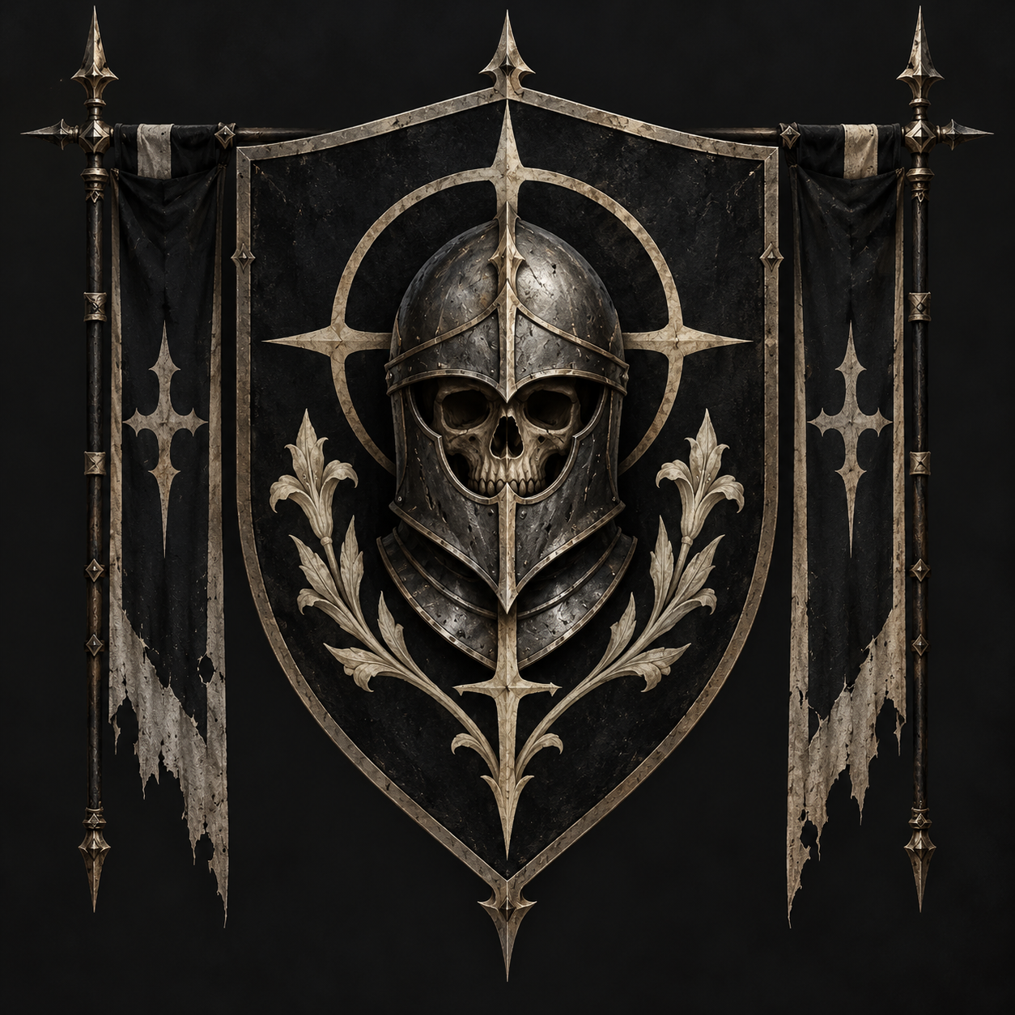
Heráldica aprovada como referência-base: elmo funerário com crânio em seu interior, campo negro e metal/osso envelhecidos.
O símbolo oficial deve permanecer simples o suficiente para brasões, selos, escudos, estandartes e urnas. Ossos reais dos Irmãos aparecem como camada pessoal de regalia, não como parte obrigatória do brasão.
Paleta recomendada: negro funerário, osso/marfim, aço escuro e brilho índigo para manifestações espirituais. Laranja de fogo pode aparecer como contraste de tochas e vigílias, não como cor heráldica dominante.

12. Referência visual
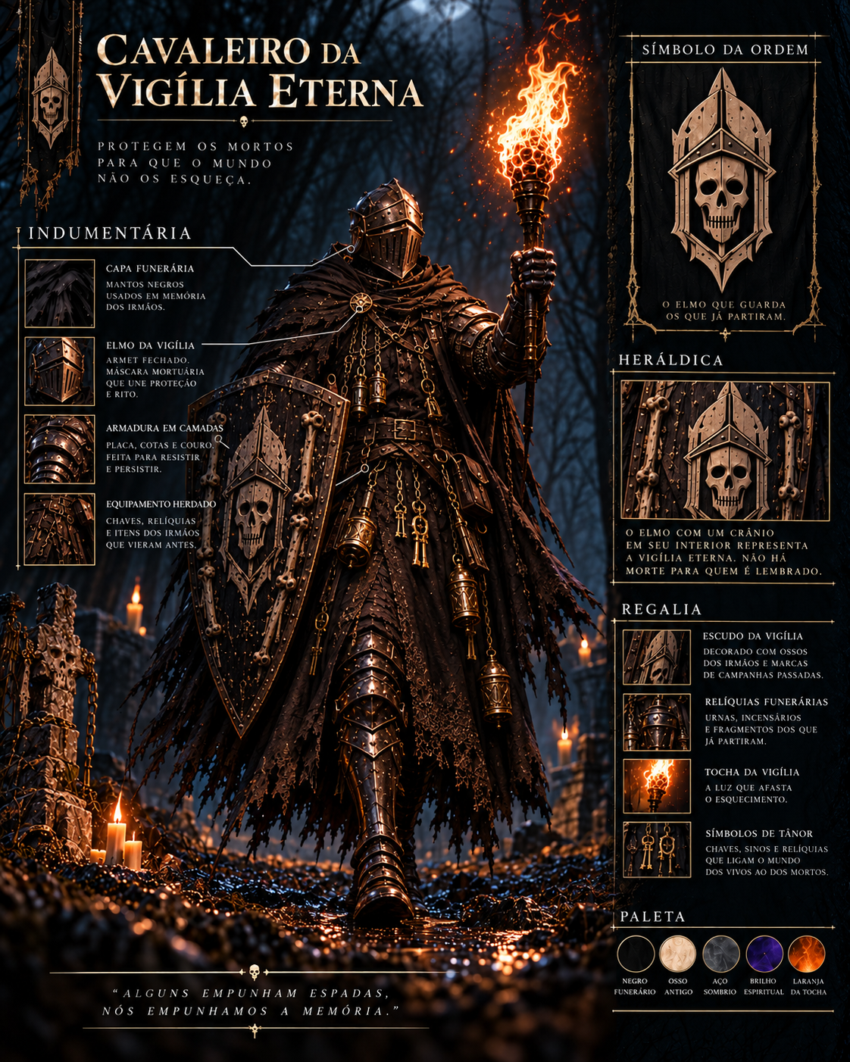
Infográfico exploratório do Cavaleiro vivo: armadura fechada, manto funerário, escudo com ossos e heráldica da ordem, relicários e tocha.
O Cavaleiro é vivo. A caveira pertence à heráldica e aos mortos que o acompanham; o personagem não deve parecer ele próprio um cadáver salvo por escolha individual de personagem.
Os Irmãos, ao contrário, são receptáculos animados por energia índigo. Suas silhuetas devem permanecer funcionalmente distintas: Escudeiro pesado e largo; Apotecário com máscara de bico e instrumentos; Capelão ritual; Cavalaria montada com lança; Cravador com besta pesada de silhueta horizontal.

13. Pontos de playtest
A classe está conceitualmente fechada. Os itens abaixo são calibração, não lacunas de identidade.
- Caixão de Cravos: validar exatamente quando criaturas na área fazem o teste e se repetir DEX/Acrobacia é o melhor teste de fuga de Preso.
- Perturbação Espiritual: confirmar se o teste deve permanecer CHA puro ou receber uma Perícia defensiva específica quando o capítulo de Perícias estiver estabilizado.
- Liturgia do Poder: observar se +[bônus de LOR]d4 mantém paridade com os outros modos de Liturgia.
- PV e Defesa Natural dos Irmãos: testar nos níveis 1, 5, 10, 15 e 20, especialmente com CON alta.
- Drenar Essência: medir sustain máximo com duas Ordens e múltiplos Encarnados.
- Ceifador e Adiamento: observar duração em encontros com chefe + lacaios e risco de cadeias de morte longas.
- Disputa pelo Receptáculo: validar se a trava de 50% dos PV é suficiente contra mortos-vivos especiais, mantendo âncoras superiores como contrajogo.

14. Referência rápida
Sistema | Regra curta
Canalizar | Usar habilidade assinatura de Irmão disponível; torna Reunido.
Reunido | Binário por Irmão; consumido por combinações; expira ao fim da urgência.
Encarnar | Ação Principal, 15 PM, receptáculo compatível.
Ordem Menor | 1 Irmão gasta PM + realiza 1 ação da ficha.
Ordem Principal | Como acima, normalmente em outro Irmão.
Marcha dos Mortos | Menor; todos Encarnados podem gastar PM naquele turno.
Recolher Vigília | Menor; Desencarna qualquer quantidade de Irmãos escolhidos.
N20 | Mesmo Irmão pode estar Encarnado, ser Canalizado e servir de origem de habilidade.
Status: classe conceitualmente fechada • baseline de playtest v0.2

